Муниципальное казенное образовательное учреждение
«Языковская основная общеобразовательная школа»

Открытый урок по физической культуре
в 8 классе по теме: «Легкая атлетика»( итоговый урок)

Составила: учитель физической культуры
Панова Нина Николаевна

с.Яыково, 2014г.
Задачи урока: 1.Совершенствовать технику низкого старта
2.Совершенствовать технику метания малого мяча в цель
3.Развивать двигательные качества: ловкость, быстроту, формирование
правильной осанки
4.Воспитовать: трудолюбие, коллективизм, чувства товарищества,
самостоятельность
Тип урока: комбинированный
Метод проведения: фронтальный, групповой, индивидуальный, соревновательный, игровой
Место проведения:спорт.площадка
Дата проведения: 04.10.2013г.
Инвентарь: теннисные мячи, кегли, резинка, баскетбольный мяч, секундомер, обручи, резиновые мячи, ноутбуки, 2 стула.
Время проведения: 40 минут

Часть урока | Содержание | Дозировка | Организационно-методические указания
1  2  3 | Вводная:  1.Построение, сдача рапорта, сообщение задач урока, строевые упражнения: повороты на месте и перестроения в шеренги и колонны по 2 и по 3  2.Ходьба и ее разновидности:  -обычная  -на носках, руки за голову  -на пятках, руки на пояс  -на внутренней стороне стопы, руки вперед,  -на внешней стороне стопы, руки за спину  -приседью, руки к плечам  3.Бег и его разновидности:  -обычным,  -приставными шагами левым боком, руки за голову  - приставными шагами правым боком, руки за голову  - высоко поднимая бедро, руки на пояс  -захлест голени назад, руки к плечам  -спиной вперед, руки за спину  -с поворотом на 360 градусов  4.ОРУ в игре «Воробьи - вороны»  1.и.п.-основная стойка  1-3-подняться на носки, руки через стороны в верх  2-4-и.п.  2. и.п.-основная стойка  1-2-круговые движения руками вперед поочередно  3-4-то-же назад  3. и.п.-стойка, руки на пояс  1-полуприсед на левой, правую ногу вперед напятку, руки в стороны  2-и.п.  3-то-же на правой  4-и.п.  4. и.п-стойка, руки на пояс  1- присед с упором  2-прыжок в верх, руки в верх  3-присе с упором  4- и.п.  5.и.п-стойка ноги врозь, руки к плечам  1-поворот туловища в лево, правая рука вперед  2-и.п.  3-то-же в право  4-и.п  Основная:  Эстафеты:  1. бег с низкого старта  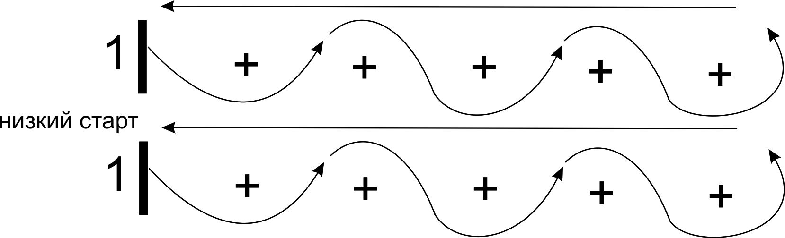  Р/к: Работа по карточкам  2. «Меткий стрелок» (метание мяча в цель с 4-5 м.)  Работа по карточкам  3. «Перенеси мяч» (способом челночного бега)  Работа на ноутбуке  4.РДК- ловкости. «Гонка обруча»  5. «Бег с препятствием»  прыжки через резинку  Работа на ноутбуке  Заключительная  1.Уборка инвентаря  2.Построение  3.Подведение итогов урока  4.Игра на внимание «Класс»  5.Домашнее задание  6.Организационный уход | 10 мин.  2 мин  2 мин  2 мин  4 мин  4-5 повтор.  4-5 повтор.  4-5 повтор.  4-6  повтор.  4-6 повтор.  25мин.  5 мин.  5 мин  5 мин  4 мин  6 мин.  10 р.  5 мин. | Обратить внимание на внешний вид и состояние здоровья учащихся  Спина прямая, соблюдать правильную осанку  В медленном темпе, соблюдать дистанцию  Обратить внимание на дыхание  Смотреть через левое плечо  Класс делится на 2 команды: воробьи и вороны. Правила игры.  Обратить внимание на осанку, удержания равновесия  Амплитуда движения больше  Принять положения правильной осанки и сохранить в течении5 секунд, спина прямая  Прыжок выше, в приседе спина прямая  Рука точна вперед при повороте  Класс делится на 2 команды  После каждой эстафеты команды работают по карточкам или с ноутбуком  Вспомнить технику низкого старта.  Выполняет каждый учащийся индивидуально, затем уч-ся оценивают технику выполнения. Учитывается скорость и выполнение техники. Победителю дается очко.  Собрать фамилию Тульского легкоатлета (за правильный ответ очко)  За каждое попадание в цель уч-ся получают букву. Команды выполняют по 5 попыток. Победителю дается очко.  Из полученных букв собрать русскую народную игру (за правильный ответ очко).  Первый номер несет мяч на противоположную сторону, обратно возвращается бегом и передает эстафету. Второй бежит за мячом. Победителю дается очко.  а)Команды должны выбрать вид спорта относящийся к легкой атлетике.  б)объяснить данный вид спорта (за правильный ответ очко).  Команды становятся в два круга взявшись за руки. На руке у капитана обруч. Не расцепляя рук, пролезть в обруч прогнать его по кругу до руки капитана и обратно. Победителю дается очко.  Перепрыгнуть через резинку стоя боком к ней, толкаясь двумя ногами, не касаясь резинки. Высота резинки 40 см. Победителю дается очко.  Определить двигательное качество (за правильный ответ очко).  Быстро, организованно.  Определить победителей, выставить оценки.  Восстановление дыхания и внимания  Выполнение силовых упр. (отжимание, подтягивание)

КАРТОЧКА №1
1 КОМАНДА

Фамилия тульского спортсмена (собрать слово)
Мастер спорта СССР по легкой атлетике, Почетный работник физической культуры и спорта.Наивысшие достижения – многократная чемпионка России, четырехкратная чемпионка Советского Союза, неоднократная серебряная и бронзовая призер чемпионатов СССР в беге на 400 и 200 метров, а также в эстафетном беге 4х400 метров.

л | я | л | и | н | а

КАРТОЧКА №1
2 КОМАНДА

Фамилия тульского спортсмена (собрать слово)
Мастер спорта СССР по легкой атлетике, Почетный работник физической культуры и спорта.Наивысшие достижения – многократная чемпионка России, четырехкратная чемпионка Советского Союза, неоднократная серебряная и бронзовая призер чемпионатов СССР в беге на 400 и 200 метров, а также в эстафетном беге 4х400 метров.

л | я | л | и | н | а

КАРТОЧКА №2
1 КОМАНДА

РУССКАЯ НАРОДНАЯ ИГРА (СОБРАТЬ СЛОВО)

Л | А | П | Т | А

КАРТОЧКА №2
2 КОМАНДА

РУССКАЯ НАРОДНАЯ ИГРА (СОБРАТЬ СЛОВО)

С | А | Л | К | И

КАРТОЧКА №3(ноутбук)
1 КОМАНДА

КАКОЙ ВИД ОТНОСИТСЯ ЛЕГКОЙ АТЛЕТИКЕ?
(нужное подчеркнуть)

1. ПЛАВАНЬЕ
2. ГИМНАСТИКА
3. ПРЫЖОК СШЕСТОМ
4. ПРЫЖКИ В ВОДУ
5. ЛАПТА
6. МЕТАНИЕ МОЛОТА
7. БИАТЛОН

КАРТОЧКА №3(ноутбук)
2 КОМАНДА

КАКОЙ ВИД ОТНОСИТСЯ ЛЕГКОЙ АТЛЕТИКЕ?
(нужное подчеркнуть)

1.ЛЫЖНЫЕ ГОНКИ
2. ГИМНАСТИКА
3. ТОЛКАНИЕ ЯДРА
4. ПРЫЖКИ В ВОДУ
5. ПЛАВАНЬЕ
6. МЕТАНИЕ МОЛОТА
7. ФУТБОЛ

КАРТОЧКА №4(ноутбук)

ДВИГАТЕЛЬНОЕ КАЧЕСТВО

1 КОМАНДА:Это способность совершать двигательные действия в минимальный для данных условий отрезок времени.

ОТВЕТ: БЫСТРОТА

КАРТОЧКА №4(ноутбук)

ДВИГАТЕЛЬНОЕ КАЧЕСТВО

2 КОМАНДА: Это способность к длительному выполнению какой – либо деятельности без снижения ее эффективности.

ОТВЕТ: ВЫНОСЛИВОСТЬ

